
《挑点——写来字》学程拓展
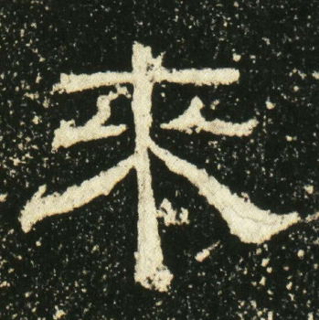
- 识字小专家
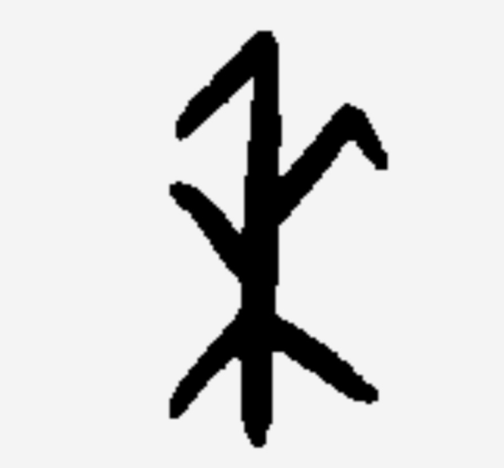
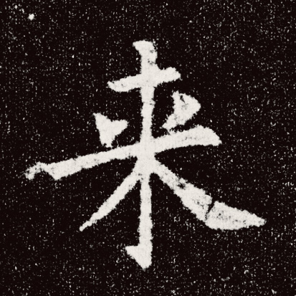
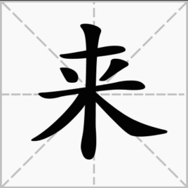
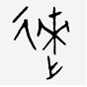
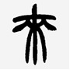
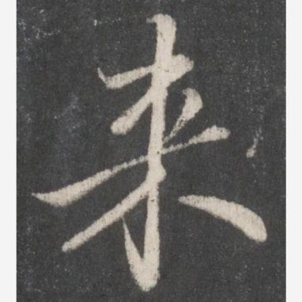
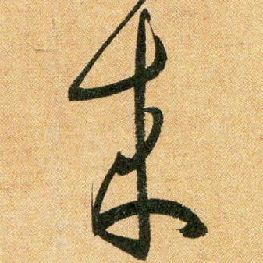
小提示：“来”字最早见于商代甲骨文，字形像是一株小麦的形象。本义指小麦。后引申为：将来、到来等时间或方位性词语意思。我们中华的文化博大精深，每个时代的字体散发着自己独特的魅力。这是“来”字在历史的发展中的不同写法，依次是甲骨文-大篆-小篆-隶书-楷书-行书-草书-现代规范字。
- 软笔我能行
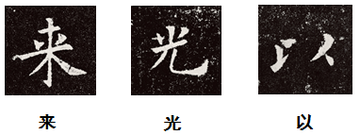

小提示：
1.观察思考挑点在不同字中的安排与写法？
2.同学们，快来书写含有挑点的字吧！

